Муниципальное бюджетное дошкольное образовательное учреждение д\с №97

Краткосрочный проект ко Дню матери
во второй младшей группе
«Мамочка моя»

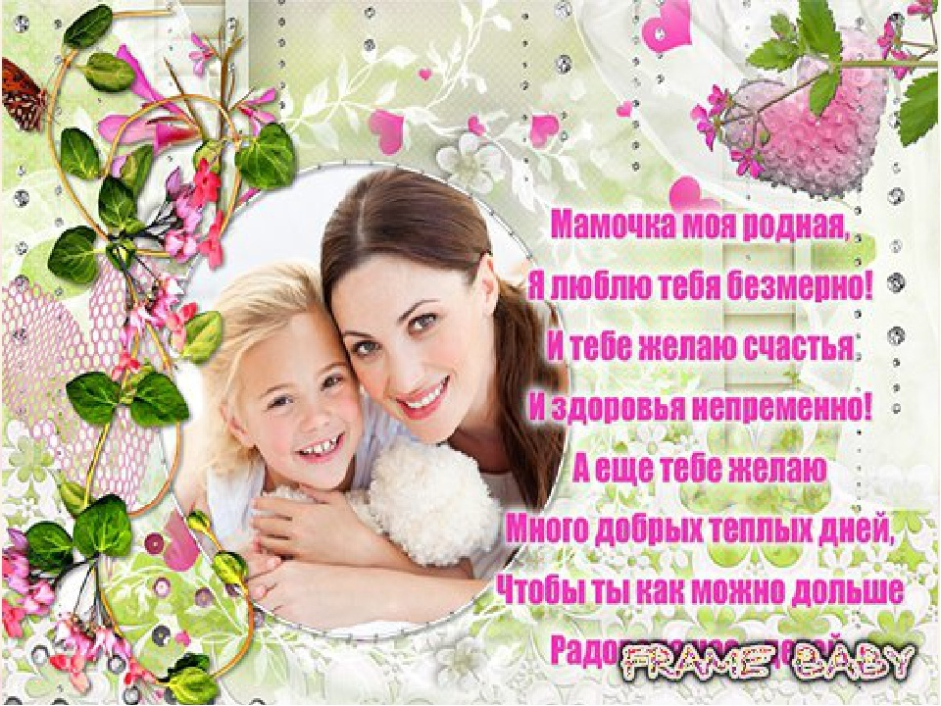

Подготовила:
Балданова Д.Б.

2020г.

Актуальность:
Этот проект направлен на сближение ребенка и мамы, еще крепче любить, ценить и уважать. В младшем возрасте закладываются наиболее важные и фундаментальные человеческие качества и способности: познавательная активность, любознательность, уверенность в себе и доверие к другим людям, целенаправленность и настойчивость, воображение, творческая направленность. Через чтение стихов о маме, слушание песен про маму, малыши развивают не только слух, речь, но и знание о роли мамы в жизни ребенка, о ее занятиях дома и обязанностях на работе.
Цель проекта:
создание благоприятных условий для эмоциональной сферы ребенка, активизация его творческого потенциала.
Задачи проекта:
- Познакомить детей с праздником «День матери».
- Побуждать детей рассматривать иллюстрации, отвечать на вопросы воспитателя.
- Способствовать воспитанию у детей доброго отношения и любви к своей маме.
- Побуждать слушать песни о маме.
- Обогащать словарный запас детей, развивать память, зрительное внимание.
- Развивать мелкую моторику через пальчиковые игры и художественное творчество детей .
- Способствовать развитию двигательной активности у детей.
- Доставить детям радость от общения с родителями.
Ожидаемые результаты:
- Обогатится словарный запас, активизируется активная речь.
- Укрепится чувство гордости за свою семью, уважение и любовь к маме.
- Разовьется зрительное внимание, память, мелкая моторика.
- Желание творить, сделать маме подарок.
- Создание эмоционального, положительного комфорта у детей и взрослых.
- Повысить интерес у родителей к жизни детей в ДОУ.
Продукт:
- Подарок маме, открытка.
Аннотация проекта:
Данный проект предназначен для воспитания в детях чувства уважения, любви к родным, близким людям – к маме. Для развития эмоциональной сферы детей через художественную, музыкальную деятельность.
Принципы проекта:
- Самостоятельность детей.
- Деятельностный подход.
- Сотворчество детей и взрослых.
- Учёт возрастных и индивидуальных особенностей детей.
- Взаимосвязь педагогического процесса с окружающей средой и социумом.
Пути решения проекта:

- Развитие познавательной деятельности дошкольников в ходе совместной практической деятельности с воспитателем и родителями.
- Осуществление в группе воспитательно-образовательного процесса по обозначенной теме.
- Обогащение активного словаря детей.
- Развитие связной речи, умения составлять описательные рассказы по картине, опираясь на личный опыт и воспоминания.
- Достижение плодотворного результата по художественному творчеству детей в разных направлениях (рисунки, аппликация ).
- Развитие детского творчества.
- Чтение наизусть стихотворений о маме.
Этапы реализации проекта
Реализация проекта рассчитана на 1 неделю:
с 23.11.2020 г. по 27.11.2020 г.

План мероприятий.

№ п/п | Направление | Тема мероприятия | Форма проведения
1. | «Физическое развитие» | «Дружно маме помогаем»  «Фрукты для компота»,  « Помогу маме развесить белье»  «Воробышки и кот»,  «Болото»,  «Переселение лягушек» | Физкультминутка  Эстафеты  Подвижные игры
2. | «Социально-коммуникативное развитие» | «Мамы всякие нужны, мамы всякие важны!».  «Близкий мне человек».  «Как я помогаю маме дома»,  «Мамино любимое занятие»  «Профессия мамы» | Беседы
3. | «Познавательное развитие» | «Дом для мамы»;  Счёт, фора, цвет, размер, расстояние, ориентировка в пространстве, познакомить с цифрами 5; закрепить знание о колличественном составе чисел из единиц( в пределах 5); | Конструирование из кубиков Конструирование с использование блоков Дьенеша;
4. | «Речевое развитие» | «Моя мама лучше всех!»  «Как зовут твою маму?»,  «Назови ласково»,  «Профессия мамы».  А.Барто «Разлука»,  Б. Емельянов «Мамины руки»,  Е Благинина «Посидим в тишине»,  «При солнышке тепло, при матери добро» К. Д. Ушинский  Е. Пермяка «Как Миша хотел маму перехитрить»  С. Михалков «А что у вас?»  «Разговор с мамой»,  «Мама ходит на работу», М. Пляцковский  «Мамина песенка», Е. Благинина  Заучивание стихов про маму;  «Назови ласково», «Моя мама самая…», «Подбери наряд на праздник», «Накрой на стол», «Укрась шляпку»  Сюжетно-ролевые игры: «Мама дома», «Семья», «Мама в магазине», «Мама в больнице», «Мама на работе» (мама-парикмахер, мама-продавец, мама-врач, мама-медсестра, мама-маляр); | Составление рассказа  Словесные игры  Чтение художественной литературы  Дидактические игры:  Раскрашивание раскрасок по теме «Семья»;
5. | «Художественно-эстетическое развитие» | «Платье для мамы»  «Букет для мамочки»  «Сердечки»  « Мамочка любимая».  «Мама улыбнется», «Мама первое слово», «Мама - мамочка родная», «Спасибо мама».  « Всех дороже мне она… Это мамочка моя »  «День матери». | Рисование  Аппликация  Музыка  разучивание песни  Слушание песен
Выводы:
Данный проект даёт возможность особо отметить значение в нашей жизни самого важного человека-мамы, а праздничное мероприятие ещё раз поздравить и выразить ей слова признательности. Кроме того, как и любой другой праздник в дошкольном учреждении, он не только объединяет детей, родителей и педагогов, но и стимулирует их музыкальные и творческие способности.

